Tutoriel de Montage

Epandeur V1.2 suite à la formation à Ezanville (95)

Les assemblages A H et AC ne présentent pas de complication particulière. Le perçage de G avec le plateau de chaine 16 B1 doit être bien coaxiale.

Assemblage J Et Partie Basse de B:
Faire un gabarit pour pointer les UPN de J :
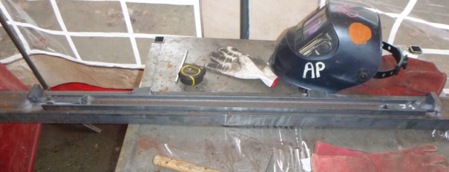

Une fois pointé, vérifier que la longueur est bien la même pour toutes les longueurs (1025mm). Ces barres sont à souder sur les chaines ensuite. Pointer la partie B inférieure (B16 et B30) et la tôle du dessous (B29) pour s’assurer de la planéité et de l’équerrage.

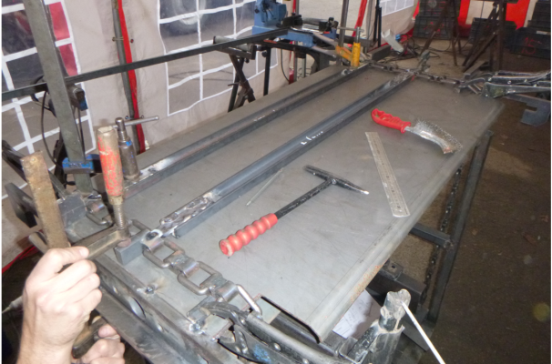

Bien s’assurer de pointer les maillons de chaine avec la partie plane du côté de la tôle (la soudure vers le haut) en reprenant les bouts de J1 si besoin pour garder la même distance entre les maillons des deux chaines.

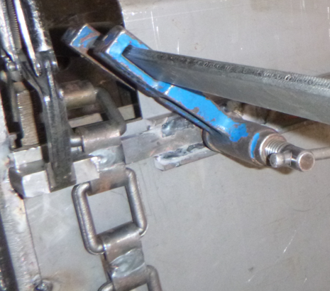

Pointer le dessus et souder généreusement les bouts de J1 aux maillons.
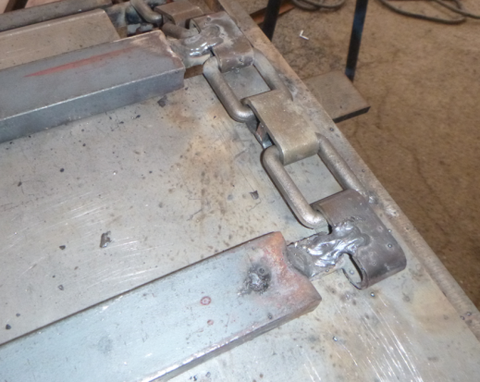
Après avoir vérifié que les noix et les chaines sont bien alignées et soudé les axes. Une fois tous les maillons soudés, venir faire une entaille dans les pièces J1 (en rouge) pour glisser l’attache rapide. Faire deux points de soudure sur le bout du maillon. Ce dernier point peut être fait plus tard une fois l’ensemble des chaines testées.
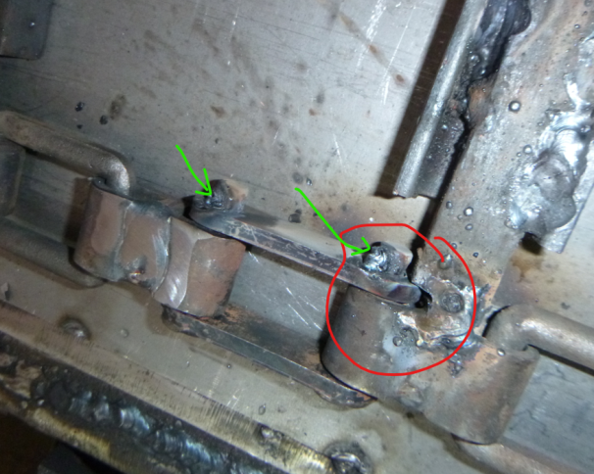

Pointer les noix sur les axes en vérifiant bien les côtes et l’équerrage en faisant une mise en position comme sur la photo qui suit :
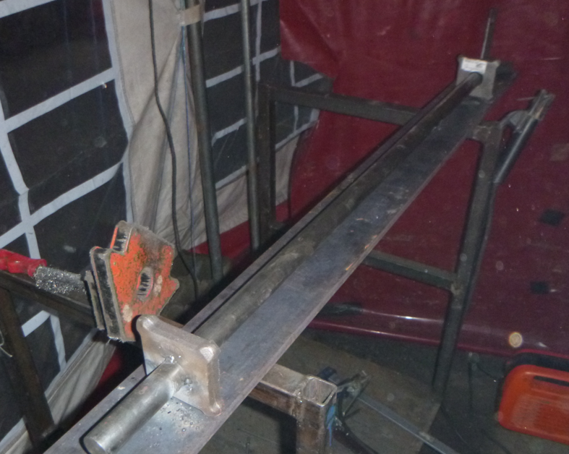

Placer les axes avant et arrière
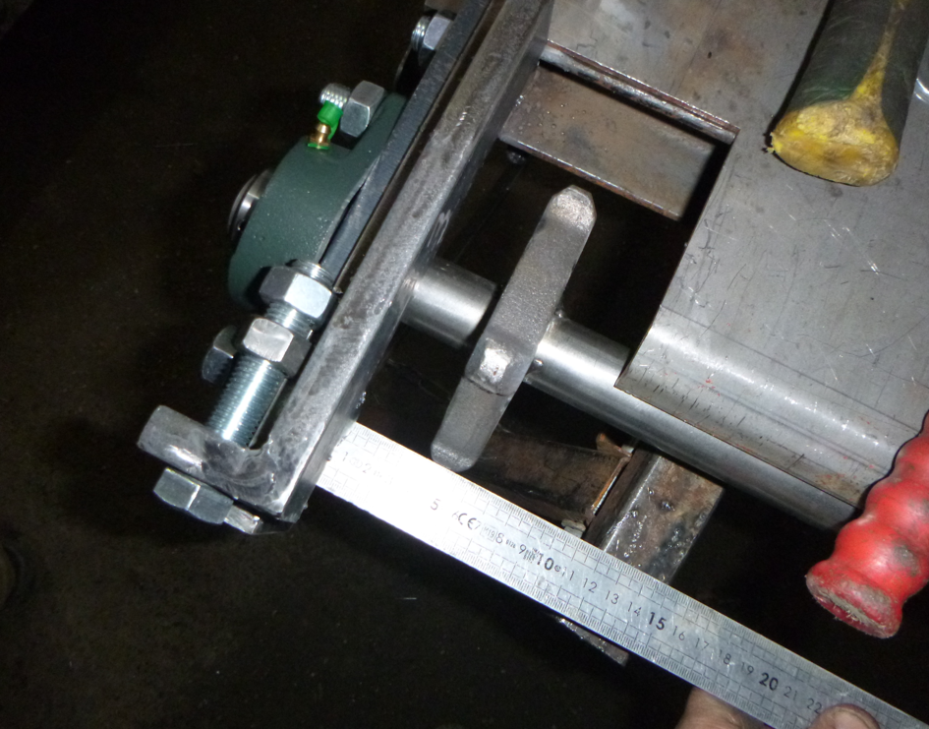
Et passer ensuite l’axe central (préalablement percé) la roue côté entrainement (avec la coupelle G1 soudé) et le plateau de chaine 16 B 1 visé par les vis de sécurité.
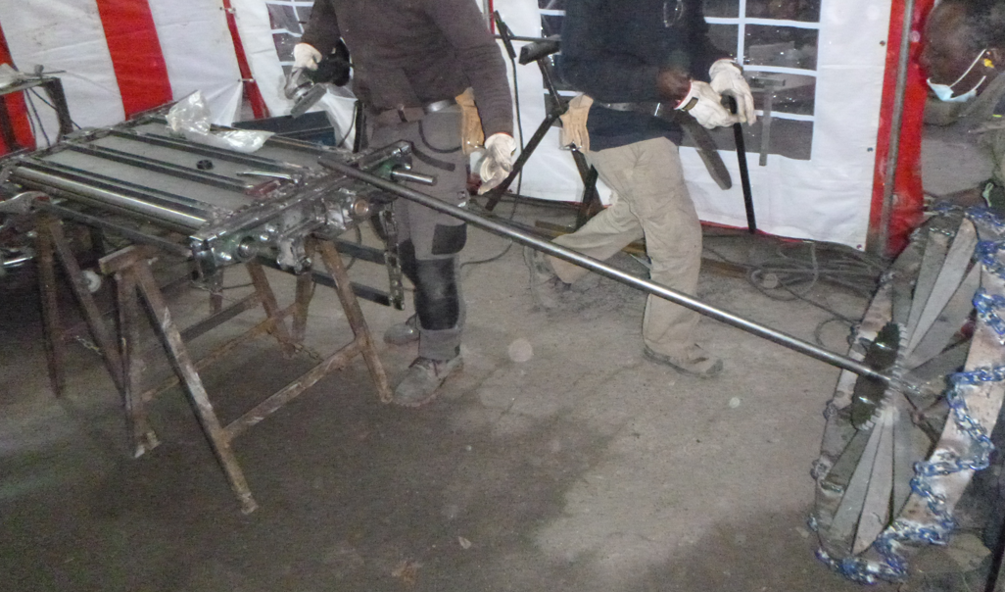
Bien penser à enfiler une bague d’arrêt entre le plateau de chaine qui servira d’entretoise avec l’ensemble AB. Enfiler également les deux autres bagues dans l’axe une fois celui-ci passé par le premier moyeu. Ces bagues seront pointées (flèches rouges) côté intérieur de l’axe sous le tapis pour éviter les mouvements latéraux.
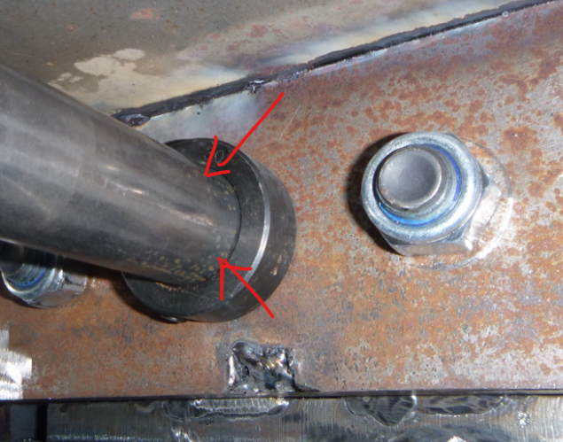

Une fois la chaine 16 B 1 montée en utilisant un maillon rapide et un maillon coudé, on peut tendre la chaine avec le système de tension comme sur l’image qui suit. Le même système est présent à l’arrière pour tendre la chaine du tapis d’épandage.

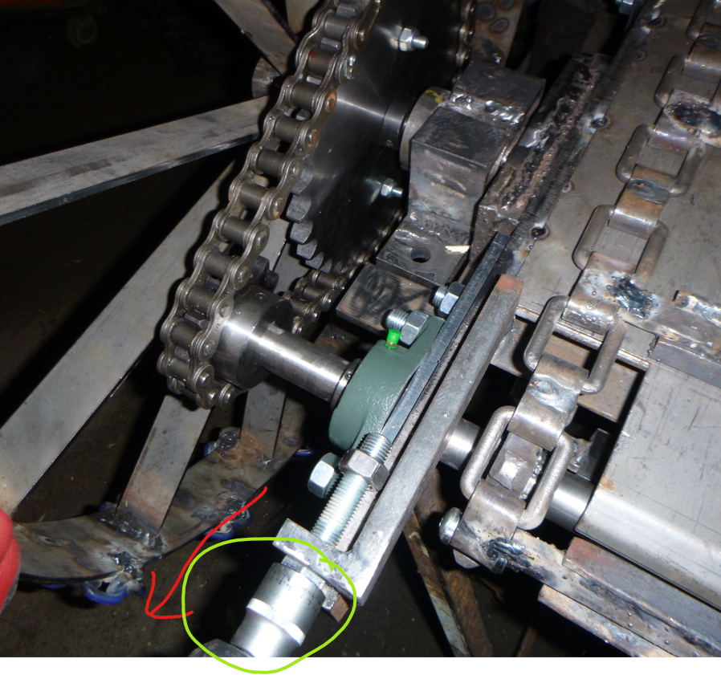
La dernière étape consiste à tester que l’entrainement est bien fluide et que la rotation de la roue entraine bien le tapis dans les deux sens.
On peut ensuite souder les noix aux axes définitivement.
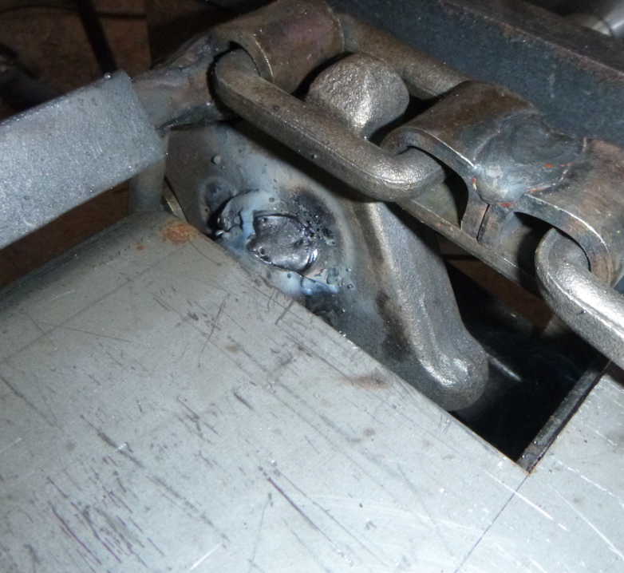

Assemblage B (partie Benne Supérieur)
En effet les parties supérieures et inférieures doivent être soudées au dernier moment. Cet assemblage peut être pointé presque intégralement et les soudures finalisées ensuite. Des cordons de 5cm tous les 15 cm pour la plupart.

Commencer par pointer B4 et B3 ensemble en vérifiant l’équerrage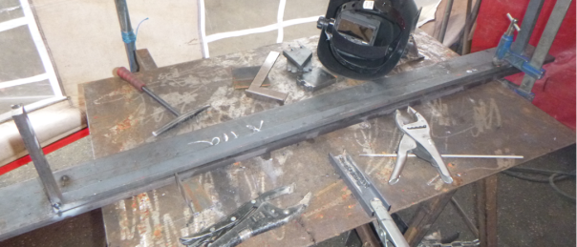
Pointer la tôle avant B1 et les deux B2 à l’ensemble (B4 et B3) comme sur la photo ci dessous.
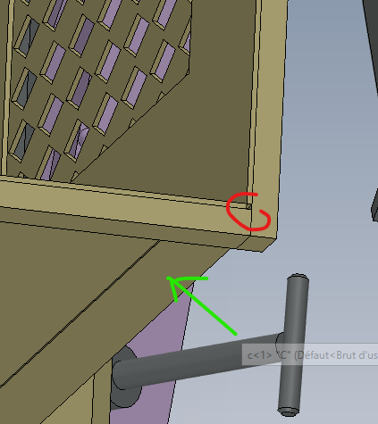

Pointer également les renforts en cornière (en vert) une fois sur position. Il est intéressant de faire le montage avec la benne retournée (dessus dessous) comme sur la photo ci-dessous, le dessus de la benne étant plan.

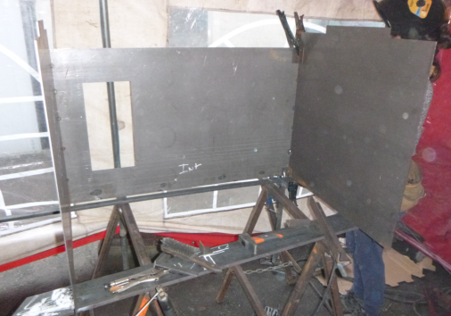
Pointer ensuite les renforts de la lame (celle-ci serait passé intégralement en laser dans la version 1.3, pas comme sur la photo mais le principe d’assemblage reste le même) puis ensuite la tôle de derrière. Souder ensuite les renforts et la lame ainsi que les supports de trappes à l’avant.
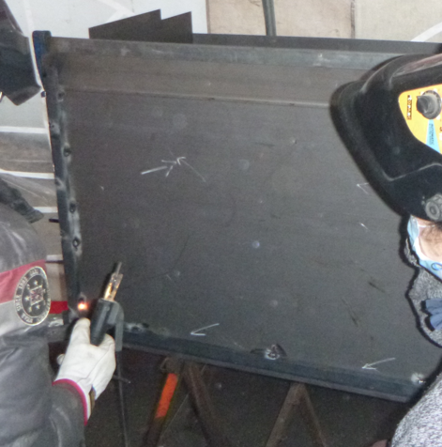

C’est seulement ensuite que l’on peut faire des cordons de soudure de 5cm tous les 15 cm sauf en bas ou il est recommandé de faire toutes les soudures.
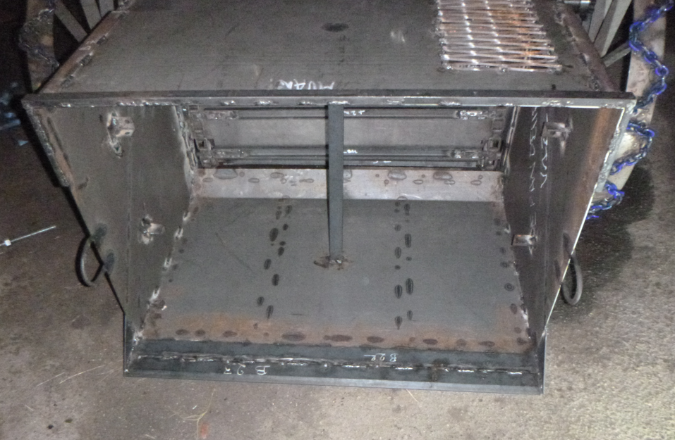

Fabrication des roues (deuxième méthode plus loin)
Les roues sont faites avec un gabarit qui permet de centrer la bague et assurer la centralité. Utiliser des serres joints ou pointer directement la jante de la roue à la table le temps de l’installation des rayons. Souder la chaine bleue tout les 6 maillons comme indiqué dans le plan
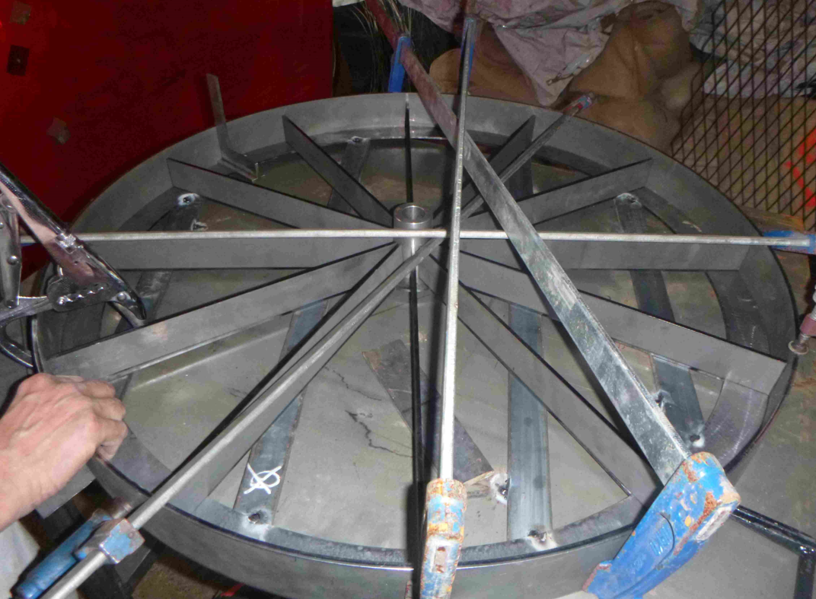

Modification du plateau
Magnétiser directement sur le plateau 16b1 (précentrer avec une fraise de 25) ça ne magnétise pas très bien mais en descendant tout doux ça le fait. (Il y un tube carré dessous)
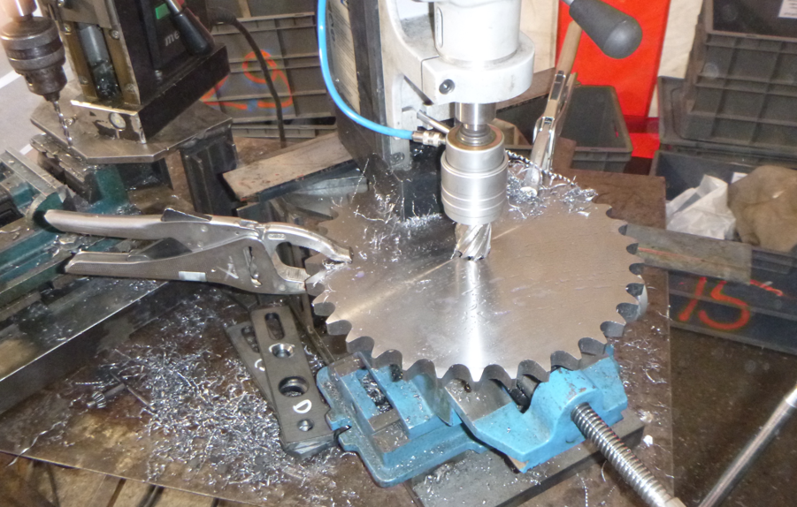

PLATEAU (autre méthode):
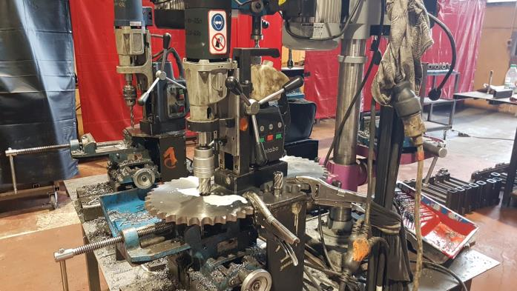
Le plateau doit être alésé en Ø30 à travers trou de Ø25. Pour ce faire nous avons utilisé deux plateaux pour rattraper la hauteur et pouvoir poser la perceuse magnétique de manière stable. Le tout maintenu par des pinces-étaux. Nous avons utilisé une fraise de Ø25 pour être parfaitement centrés et actionné le magnétisme afin de mettre la fraise de Ø30 sans bouger le centrage.
Le plateau doit ensuite être percé comme indiqué page 34/48 de deux trous Ø10. Ceux-ci servent à faire la jonction entre le plateau et la Coupelle de Transmission G1 qui est soudée sur le moyeu. Pour être sur de ne pas avoir d’écart ou d’ex-centrage nous avons contrepercer la pièce G1 et le Plateau selon le même procéder qui l’image ci-dessus. Pour assurer le bon centrage nous avons inséré une petite chute d’axe Ø30 au travers des deux pièces avant de venir les maintenir à la pince bloc et de poser la perceuse magnétique.
Chose très pratique que nous n’avions pas vue (et qui n’était pas le cas dans mon souvenir à Comminges) les coupelles G1 sont tracées au laser aux bons emplacements.
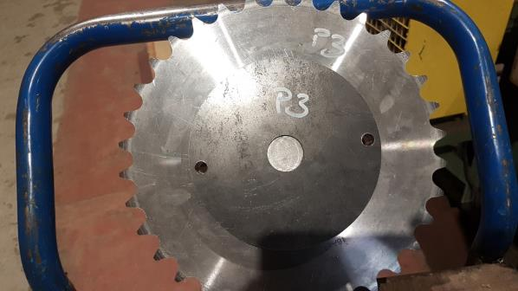
Ayant trois épandeurs ; nous les avons numérotés par pair au perçage afin qu’elles s’assemblent parfaitement.

R : ROUE Page 35/48 :
Le gabarit présent à Renage a été modifié afin de simplifier le montage des rayons R3 sur la virole R2. Un trou a été réalisé sur la tôle de support du gabarit pour pouvoir loger un serre-joint qui vient maintenir le moyeu R1 en position centrée et bien plaqué (une grosse rondelle plaquée sur le moyeu aide le serre-joint à bien le plaquer). La virole R2 est ensuite posée sur le gabarit et est maintenue plaqué par une sangle à cliquet ce qui garantie qu’elle plaque au gabarit sur toute sa circonférence. Les rayons sont ensuite insérés et pointés en place.
